关于参加2013年“常州市小学数学毕业复习研讨活动”的通知
各辖市（区）教研室、研训中心：
为了引领小学阶段数学毕业复习的方向，帮助广大教师提升毕业复习的效率和质量，促进数学教学观念的转变，兹定于2013年5月24日（星期五）举行“常州市小学数学学科六年级毕业复习研讨活动”，现将有关事项通知如下：
一、研究主题：小学数学毕业复习研讨——在创新应用中促进自主建构
二、活动地点：金坛市华罗庚实验学校
三、活动安排：
时 间 | 内 容
9：00－9：20 | 报 到
9：20－10：00 | 平面图形的面积总复习 | 许云平（金坛华罗庚实验学校）
10：10－10：50 | 综合应用：住房的变化 | 谢云（金坛水北小学）
11：00－12：00 | 小学数学毕业复习沙龙研讨
12：00－12：30 | 午 餐（学校代办快餐，报到时预订）
13：30—15：30 | 小数毕业总复习校本经验交流：  1.《从“回顾过去”到“面向未来”——小学数学毕业复习的校本整体架构的策略》  孙保华 金坛市华城实验小学  2.《小学数学毕业复习的校本规划》  马美男 常州市第二实验小学  3、《 基于小规模学校的毕业复习策略 》  鲁晓丽 运村小学  4. 《小学数学毕业复习课型》  周志华 常州市局前街小学
四、参与人员：
1. 各辖市（区）小学数学教研员；
2. 市小学数学学科中心组成员；
3. 其他每所学校派一位毕业班数学教师代表参加活动。
请各单位妥善安排，提前对相关内容进行认真研究，准时参加活动，并注意交通安全。
五、到达路线：
从常州主城区出发，上长虹西路高架，一直向西直行（途经金武线、亿晶路、金坛大道），进入金坛大道约3千米后右转进东环二路，大约1千米后左拐进南环一路，行驶600米后即到。

常州市教育教研室
2013-5-20

主要路段缩略图：
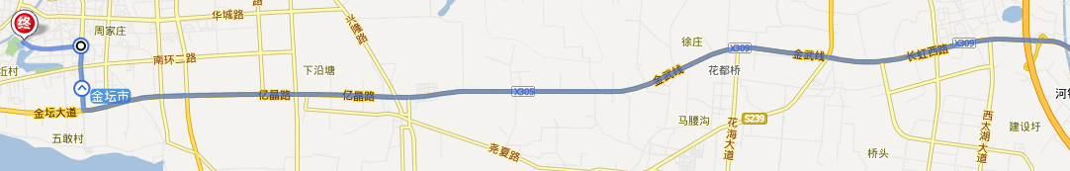
金坛城区细节图：
